唯品会×小米，技术赋能，引爆周年庆
广 告 主：唯品会
所属行业：电商
执行时间：2020.12.01-10
参选类别：电商营销类
营销背景
唯品会成立于2008年，打造“精选品牌+深度折扣+限时抢购”的正品时尚特卖模式，是专业垂类电商领域的佼佼者，也面临着人群破圈需求。
12月8日是唯品会一年一度最重要的周年庆，在年底双11、双12的双重夹击下, 需要更有力的营销方式，才能够最大程度留住用户。
营销目标
周年庆推广，更多的用户访问
ROI提升，更多的用户转化
策略与创意
【市场洞察】
分析传统大促营销，可以发现：大促节点形式丰富多样，但是缺少触达后的精细化沉淀，流失明显。
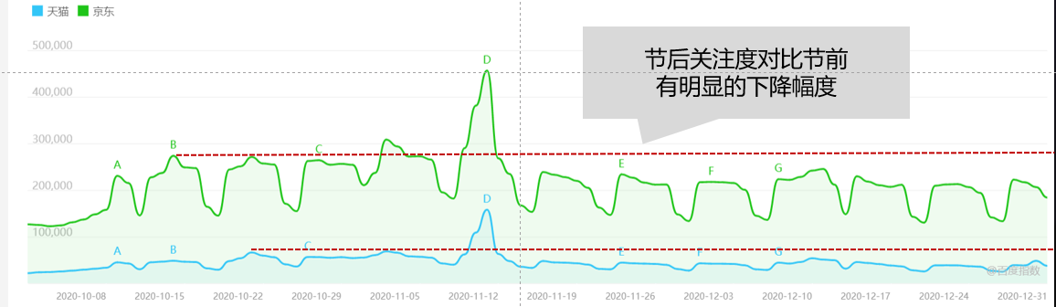
【营销策略】
不仅海量触达，更注重流量沉淀运营。唯品会×小米，打造增量与存量双驱动。
1、全场景，促进新用户增长
2、精准化，积累用户下单
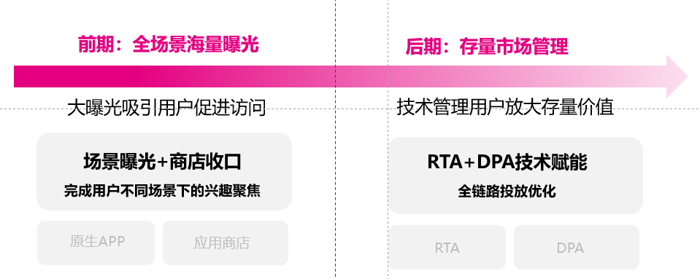
执行过程/媒体表现
第一项【周年庆前期：大曝光吸引用户】
全场景曝光+商店收口，完成用户不同场景下的兴趣聚焦。
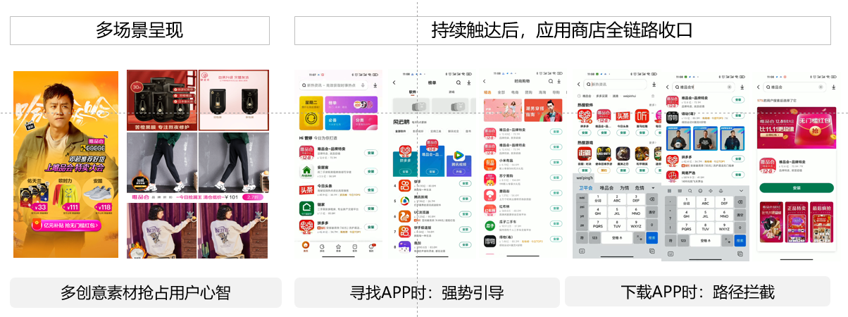
第二项【周年庆后期：用户精细管理深耕存量价值】
RTA+DPA技术赋能，全链路投放优化
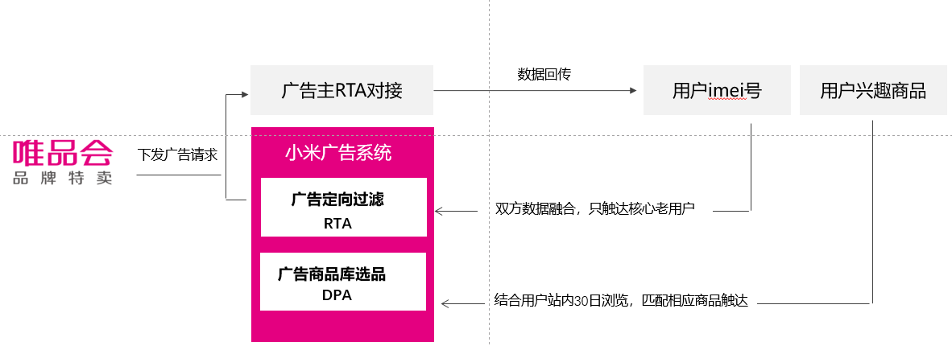
第三项【RTA数据接入，更加精准触达】
唯品会参与流量实时筛选，触达更精准
- 利用RTA作为数据接口，让广告主参与到流量筛选中。
- 结合唯品会站内数据+小米平台数据更精准找到核心老用户
- 触达已安装未下单、已加购未下单、下单频率较少用户
- 挖掘存量市场，促进用户下单购买
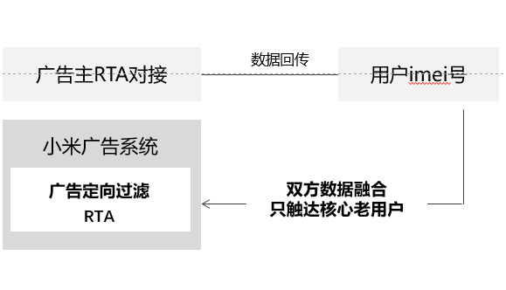
第四项【RTA+DPA组合投放，更加实时有效】
用户行为与商品属性同时入模型运算，匹配当前需求。
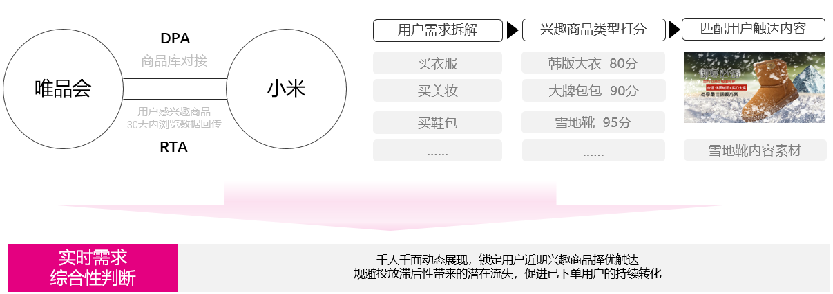
第五项【同步优化用户交互链路，减少流失】
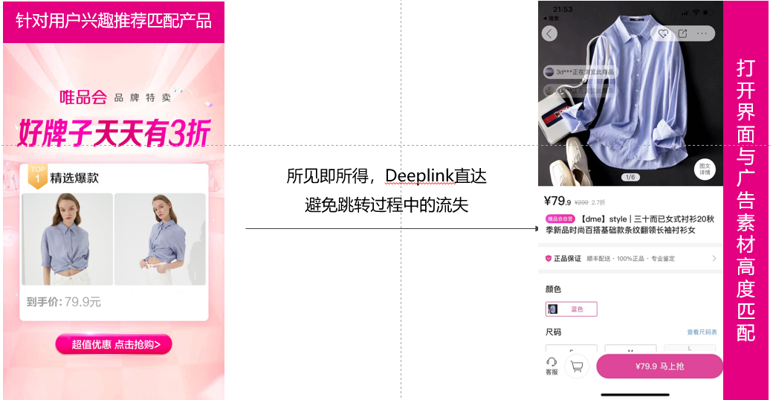
营销效果与市场反馈
1、总曝光近4亿，总下载130万+，投放成本下降56%.
2、节后关注度下降延缓，比节前提升明显。
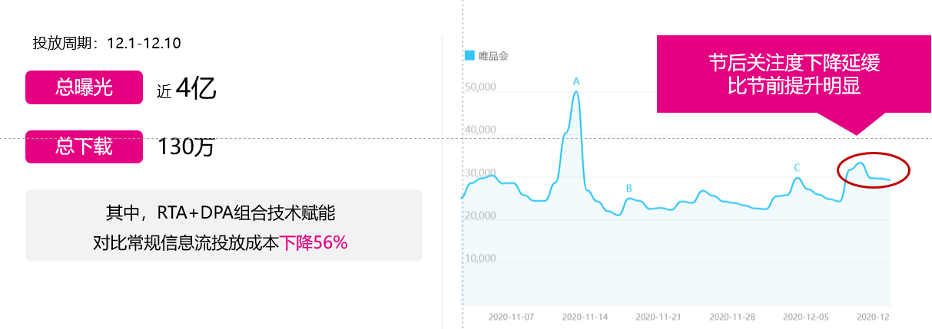
1、投放效果显著，唯品会×小米双驱动投放模式，保障唯品会在节点脱颖而出，促进用户持续下单。

